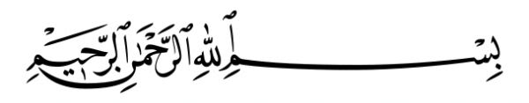
Datum: 10-03-2017

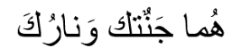
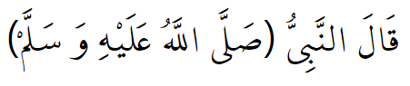
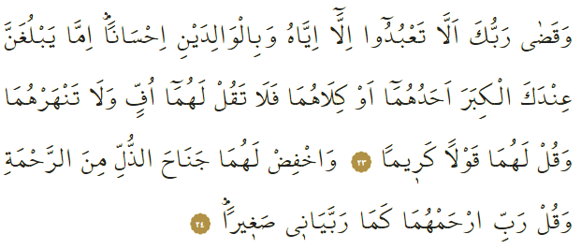

DE RECHTEN VAN OUDERS

Beste broeders!
In de Heilige Qurʾān beveelt Allah het volgende: ‘Jouw Heer heeft voorgeschreven om niemand anders te aanbidden dan Hem en om goedheid te verrichten naar de ouders. Als één van hen of allebei een hoge leeftijd bereiken bij jou, zeg dan nooit “foei” tegen hen, praat niet straffend tegen hen, spreek hen aan met vriendelijke woorden en strek je barmhartige en medelijdende bescheiden vleugel uit naar hen. Gedraag je nederig en medelijdend naar hen en verricht de volgende smeekbede: “O Heer, zoals zij mij hebben opgevoed toen ik klein was, schenk hen zo ook Uw barmhartigheid.”’ Onze Heer herinnert ons de Hel voor degenen die zich misdragen naar hun ouders, terwijl Hij degenen die zich goed gedragen naar hun ouders prijst. Volgens een overlevering kwam er eens een man naar onze Profeet en vroeg aan hem: ‘Wie is degene tegen wie ik mij het best moet gedragen?’ De Boodschapper zei: ‘Je moeder!’ De man vroeg: ‘En daarna?’ De Profeet zei: ‘Je moeder!’ De man vroeg weer: ‘En wie komt daarna?’ De Profeet zei: ‘Je moeder!’ De man vroeg weer: ‘En wie komt daarna?’ De Profeet zei: ‘Je vader!’

We tonen onze geliefde ouders helaas te weinig respect. Het komt zelfs voor dat ouders in de steek worden gelaten en daardoor in verzorgingstehuizen terechtkomen. Hoe denk je dat ze zich daar zouden voelen? Vergeet niet dat de jongeren van nu ook ooit vader of moeder worden en ook ooit oud zullen worden. We moeten onze ouders aandacht geven, voor hen opkomen en hen goed verzorgen. Indien ze al overleden zijn, moeten we ze genadevol gedenken. Onze ouders hebben enorm veel rechten over ons. We moeten dus goed voor hen zorgen. Laten we onze ouders geen pijn doen! Laten we het volgende nooit vergeten: het kwetsen van onze ouders, is gelijk aan het kwetsen van Allah.

Vertaling: drs. Ahmed Bulut
Islamitische Stichting Nederland

Al-Isrāʾ, 17: 23,24.
Al-Nawawi, Riyāḍ al-Ṣāliḥīn, ḥadīth nr. 318.

